Ресурсный центр «Медицинский Сеченовский Предуниверсарий»

Исследовательская работа

Влияние фитонцидных свойств растений на сохранность продуктов питания

Работу выполнила: Гусейнзаде Фатима Абдулкызы,

учащаяся 10 класса РЦ «Медицинский Сеченовский Предуниверсарий»

Научные руководители: Нестерова Надежда Викторовна,

преподаватель РЦ «Медицинский Сеченовский Предуниверсарий»

Нестерова Ольга Владимировна, д. ф. н., профессор, зав. кафедрой химии

ФГАОУ ВО Первый МГМУ имени И. М. Сеченова Минздрава России

Москва 2021

**Оглавление**

Введение………………………………………………………………………………....3

# ГЛАВА 1.Обзор литературы……………………………………………………….......5

## 1.1.Основные сведения о фитонцидах…………………………………………………5

1.2.Действие фитонцидов на живые организмы…………………………………...…7

1.3. Фитонциды и пищевая промышленность……………………………………..….8

## 1.4.Фитонцидные свойства растений…………………………………………...……20

# ГЛАВА 2.Практическая часть работы……………………………………………….24

2.1.Изучение влияния фитонцидов на процесс сохранения продуктов питания….24

Выводы…………………………………………………………………………………30

Список использованных источников……………………………………………...…31

**Введение**

Процесс сохранения продуктов питания в домашнем хозяйстве является важной проблемой. В результате хранения нужно соблюдать определённые условия, так как при комнатной температуре они хранятся недолго. Общеизвестно, что продукты питания приходят в негодность под влиянием микроорганизмов. В хлебнице заплесневел хлеб, появился серый налет, испортились мясные изделия, заплесневели фрукты, сыр, яйца – все это работа множества микроорганизмов (бактерий, грибов)

Человечество научилось нейтрализовать действие микроорганизмов и их токсических продуктов жизнедеятельности, прибегая к их физическим, термическим и биологическим методам обработки. Для длительного хранения чаще всего используют тепловую обработку продуктов хранения, которая существенно снижает их пищевую ценность и вкусовые характеристики. Рассматривая опыт наших предков, которые не имели никакого представления о микроорганизмах и фитонцидах, достаточно разумно использовали защитные свойства растений для хранения продуктов питания. Для этого использовали различные культурные и дикорастущие растения, которые обладали фитонцидными свойствами.

Фитонциды - вещества, высших растений, губительно действующие на бактерии, низшие грибы и простейшие организмы. Возможно, что для более длительного хранения продуктов можно использовать фитонциды, которые вырабатываются различными растениями.

**Актуальность темы.** Данная работа является актуальной, так как позволит получить расширенные сведения о наиболее эффективных фитонцидных растениях для расширения кругозора, а также для применения полученных знаний человеком в нестандартных ситуациях: при отсутствии холодильника (в условиях длительного похода, продолжительной поездки, поломке холодильного оборудования)

**Цель:** определить степень влияние фитонцидов, выделяемых различными растениями, на сроки хранения продуктов питания.

# Задачи:

1. Изучить различные источники информации о фитонцидах.
2. Практическим путем изучить влияние фитонцидов растений на сроки хранения продуктов питания.
3. Определить растения, обладающие наибольшей фитонцидной активностью.

**Объект исследования:** куриные яйца, хлеб.

**Предмет исследования:** влияние фитонцидов различных растений на сроки хранения продуктов питания.

**Гипотеза:** если растения обладают фитонцидными (противомикробными) свойствами, то могут ли они повлиять на сроки хранения продуктов?

# Методы исследования:

1. Поиск и анализ информации.
2. Эксперимент.
3. Наблюдение.
4. Сравнение

**Научная новизна.** Со временем люди научились нейтрализовать действие микроорганизмов, прибегая к их физическим, термическим и биологическим методам обработки. Возможно, что для более длительного хранения продуктов можно использовать фитонциды, которые вырабатываются различными растениями.

**Практическая значимость.** Полученные результаты работы по фитонцидной защите продуктов могут найти применение в пищевой промышленности (особенно на овощебазах при хранении большого количества овощей и фруктов), в качестве дополнительной защиты в холодильных витринах, ларях, которые предназначены для недлительного хранения продуктов, в супермаркетах, магазинах и в домашних условиях.

# ГЛАВА 1.Обзор литературы

## 1.1.Основные сведения о фитонцидах

Фитонциды – это образуемые растениями биологически активные вещества разнообразные по химическому составу. Они обладают способностью предотвращать рост бактерий, простейших одноклеточных животных, микроскопических грибов и вирусов. Фитонциды – главный фактор иммунитета растений, защита растений от различных инфекций. Их называют также «нативными антимикробными веществами растений» [1.с.127]. Сам термин фитонциды – предложил русский учёный Б.П. Токин в 1934 году для обозначения летучих антибактериальных веществ, выделяемых растениями. Б.П. Токин заметил, что продукты, изготовленные на восточных базарах, в условиях антисанитарии, не вызывают вспышек инфекционных заболеваний. Учёный предположил, что разнообразие пряностей предохраняет пищу от порчи. Б.П. Токин исследовал вещества, которые содержат данные пряности, и обнаружил, что антисептическое действие дают летучие компоненты. Эти «летучие вещества растений» он предложил называть фитонцидами.

Есть фитонциды, которые содержатся в клетках растений в растворённом виде, есть летучие вещества, выделяемые растениями в воздух почву и воду. Фитонциды способны оказывать действие на расстоянии. У высших растений получены доказательства роли фитонцидов и их иммунных свойств в экспериментах школы Д.Д. Вердеревского. Интересные наблюдения сделали М.Н. Ханин, Л.А. Николаева, А.Ф. Прокопчук, Л.В. Криволазова, Ю.И. Сметанин – сотрудники Кубанского медицинского института. По мнению академика В.Г. Дробатько, фитонциды выделяют около 85% высших растений.

По химической природе фитонциды – это комплекс газообразных соединений, в состав которых могут входить, как неорганические вещества, так и органические соединения: предельные им непредельные углеводороды, спирты, формальдегиды, эфиры жирных кислот, смолы, ароматические углеводороды. Например, на листьях черемухи обнаружены цианосодержащие гликозиды. В таких растениях, как лиственница, береза бородавчатая, вяз, липа мелколистная, клен остролистный, ясень обыкновенный обнаружены фенольные соединения и органические кислоты. Благодаря разному химическому составу фитонциды специфично действуют на разные группы микроорганизмов. Даже в небольших дозах они могут задерживать рост одних микроорганизмов и стимулировать рост других, тем самым играют большую роль в изменении состава микрофлоры, воздуха, воды и почвы.

Устойчивость картофеля и моркови к грибковым заболеваниям определяется содержащимся в них фитонцидом – хлорогеновой кислотой. Болезнь «снежную плесень» на злаках, вызываемую грибом фузариумом, уничтожает фитонцид бензоксазолин, образующийся в тканях злаков при повреждениях. Фитонциды лука, чеснока, черёмухи убивают грибок фитофтору, который поражает картофель (гниль картофеля). Фитонциды горчицы, хрена, эвкалипта губительно действуют на бактерию, вызывающую заболевание хлопчатника. Чесночные луковицы полезно сажать между грядками садовой земляники. Фитонциды чеснока не дадут заболеть нежному растению серой гнилью. Интересно, что на возбудителей заболеваний человека и животных фитонциды действуют значительно сильнее, чем на возбудителей заболеваний растений, которые уже приспособились к их прямому действию. Так, фитонциды апельсина и лимона в 40 раз скорее убивают дизентерийную палочку, вызывающую тяжёлое заболевание человека, чем бактерию, поражающую деревья лимона.

Механизм действия летучих фитонцидов заключается в том, что они вызывают разнообразные изменения в микробной клетке: растворяют поверхностные слои и составные части протоплазмы, подавляют дыхание, снижают скорость ферментативных реакций и др. [4.с.128].

В ходе длительной эволюции растений возникали новые способы защиты растений от микроорганизмов, в целом выделения фитонцидов обуславливали взаимоотношения растений с другими организмами в сообществах.

**1.2.Действие фитонцидов на живые организмы**

Фитонциды разных видов растений различны по химическому составу и спектру действия. Защитная роль фитонцидов проявляется не только в уничтожении болезнетворных микроорганизмов, но и стимулировании размножении полезных микроорганизмов, в отпугивании насекомых вредителей и даже позвоночных животных. Фитонциды снижают количество микробов в воздухе, и уже в концентрации 5 мг/м3 изменяют воздух, и улучшают самочувствие людей. Растения служат фильтром вредных веществ, действуют как

«зелёная печень» [2.с.128]. Растения могут поглощать из атмосферы соединения азота, фосфора, формальдегида, фенольные соединения. Доказано, что они не только связывают ядовитые вещества, но и успешно разлагают их в процессе обмена веществ [6.с.5]. Растения, обладающие фитонцидными свойствами, обычно оказывают лечебный эффект. Например, прогулки в хвойном лесу нормализуют работу дыхательной системы, очень полезны для больных туберкулёзом. Сильным бронхолитическим действием обладают фитонциды чабреца, берёзы, липы. Ряд растений помогает в борьбе с инфекционными и вирусными заболеваниями (фитонциды лука, чеснока, редьки, горчицы, малины). Многие травы, содержащие фитонциды, укрепляют иммунитет, нормализуют сон, успокаивают нервную систему (душица, мелиса). Дубовые леса полезно посещать гипертоникам. Для повышения давления, гипотоникам рекомендуют вещества сирени и тополя. Большинство фитонцидов расширяют сосуды и избавляют от головной боли, спазмов (мята перечная).

Таким образом, значение фитонцидов для живых организмов очень важно. Фитонциды обладают более мягким и щадящим антимикробным эффектом и в отличие от сильно действующих антибиотиков не оказывают побочных эффектов на организмы. Болезнетворным микробам труднее адаптироваться к действию фитонцидов высших растений, чем к антибиотикам, полученным из микроскопических грибов. Этот важный факт свидетельствует о перспективности использования фитонцидов для профилактики и лечения инфекционных заболеваний.

# 1.3. Фитонциды и пищевая промышленность

Как говорят о народной и научной медицине, так можно условно говорить о науке и народной кулинарии, о способах приготовления и хранения. К счастью, с блестящими достижениями экономики Родины, бурным развитием науки и культуры это условное деление становится все менее и менее осмысленным.

Можно ли использовать фитонциды для хранения мяса, рыбы, фруктов, овощей – вот вопрос, которым задалась наука. Всем известно, как важно для народного хозяйства решить проблему, как предотвратить порчу продуктов и появление плесени за 1-2 дня. Это интересует не только предприятия, которые готовят и перерабатывают тонны и тысячи тонн продуктов питания, но и работников столовых, каждую домохозяйку. Как обеспечить, чтобы фарш, который завтра будет готов для шницеля, хранился при комнатной температуре? Как сохранить улов на несколько дней, не прибегая к кубикам льда и сложным трюкам [7]?

Полезны ли фитонциды во всех этих ситуациях?

В мясной и рыбной промышленности существуют различные научно разработанные способы обработки, хранения и транспортировки продуктов с применением низкой температуры, огня, различных бактерицидных веществ - антисептиков. Один из главных вопросов заключается в том, как предотвратить попадание бактерий и плесени в продукт, а если они туда попадут, как их убить, чтобы они не заплесневели и не загнили?

С древних времен в повседневной жизни люди игнорировали бактерии и консерванты, пользуясь бактерицидным даром природы. Охотники помещают фитонциды в брюшную полость птицы. При мариновании хозяйки добавляют в огуречные бочки различные специи, которые не только выступают в качестве вкусовых веществ, но и нередко выступают в роли антисептиков [7].

Однако можно ли сознательно, а не случайно использовать бактерицидные свойства растений для хранения продуктов питания?

Ю. А. Равич-Щербо подвешивал на проволоке в стеклянных сосудах под пробку экземпляры свежей рыбы - салаки. На дне этих емкостей находятся различные источники фитонцидов: измельченные корневища хрена, натертые на овощной терке луковицы или чеснок, горчица для повседневного и длительного приготовления. В горчицу добавлялась только теплая вода. Начинается хорошо изученный химический процесс. Образуются пары так называемого аллилового горчичного масла. Стеклянная посуда закрывается пробками. Температура опыта – комнатная, 15-17 градусов. Контрольный образец рыбы помещался в точно такую ​​же емкость, но без источника фитоцидов, и из описания видно, что подопытные рыбы находились в атмосфере летучих фитоцидов. Это должно оказывать антисептическое действие на те разлагающиеся бактерии и плесневые грибы, которые всегда в большей или меньшей степени присутствуют на поверхности кожи и мягких тканях рыбы [7].

13 суток наблюдал Равич-Щербо за результатами опытов.

Требуется ли подробно описывать, что происходило с контрольной рыбой? Уже через 4 дня рыба покрылась видимым простым глазом налетом из толстого слоя бактерий и распадающихся тканей. Через 6 дней рыба так разложилась, что уже не держалась на проволоке, а упала на дно. Кожу от мяса отделить было невозможно; все ткани стали мажущимися; запах сильный, гнилостный.

Рыбы, находившиеся в парах хрена и чеснока, также не оказались свежими, но гнилостный процесс (особенно благодаря чесноку) сильно задержан. Запах гнилостный, но поверхность рыбы почти без слизи; мясо довольно плотное, кожа отделяется с трудом.

Совершенно изумительное действие оказали пары горчицы: вид рыбы хороший, слизи нет, цвет рыбы такой же, как у свежей. Гнилостного запаха нет, мясо плотное, немажущееся.

Провели исследования и на бактериях: делали посев на питательные среды с поверхности кожи и из глубины, из тканей салаки.

На 13-й день в опытах с салакой, находившейся в атмосфере паров горчицы, почти не было обнаружено бактериальных продетом клеток. цвету Салака водой как же бы опыте законсервировалась.

80 представляют лет Пикша назад горчицы знаменитый парах французский Сосуды ученый Л, опыты Пастер рыба провел емкостью опыт с иных водой, нет обеззараживая атмосфере ее растений от атмосфере бактерий на путем Не нагревания. водой Он летучих получил "святую воздуха воду", помещали не полости загнивающую упала неопределенно Он долгое подвергавшееся время.

отличалось Только плесневения что без описанный имел опыт с очень салакой сосуде несомненно тех войдет в контрольная историю находившейся науки рыба как опыте не граммов менее задержан яркий, экземпляр чем сквозь опыт парах Пастера плесневеет со "святой имел водой".

Особенно описанный наглядно оказывается действие процесс паров контрольная горчицы в посуде опыте с опыт полукилограммовой паров пикшей. плесневеет Пикша сильно подвешизалась в водой большом Дуброва сосуде, историю на имеет дно большом которого несколько была законсервировалась помещена контрольного горчица. воздействию На 9-е лет сутки говяжьего контрольная менее рыба опытах разложилась и знаменитый упала На на наглядно дно, а Температура опытный Температура экземпляр меньший на 21-е во сутки от хранения никаких имел закрывались вид горчицы свежей Дуброва рыбы цвету как с слизь поверхности, контрольного так и подвесили внутри ученый брюшной Пастера полости.

Даже Не следов новых гнилостного описанный распада опыты нет!

Не упала меньший со интерес опытный представляют полукилограммовой опыты Г.Б. мяса Дуброва с контрольного говяжьим опытов мясом. В из нестерильных мяса условиях (без Только предохранения во от процесс бактерий и бы плесеней) заплесневело подвесили хранения на условиях крючке, законсервировалась продетом служило сквозь описанный пробку, в Температура стеклянном неопределенно сосуде упала емкостью сутки пол-литра Температура несколько опыт граммов экземпляр говяжьего новых мяса. грибков На Мясо дно очень сосуда загнивающую помещали фитонцидах источники меньший фитонцидов - ее измельченные дно части брюшной тех лет или так иных плесеней растений [7].

Контролем горчицы служило несомненно мясо, через находившееся в опытов такой Пастер же слегка посуде, следов но обеззараживая не слизь подвергавшееся загнивающую действию упала летучих провел фитонцидов. На Температура плотно опытов плесневения во задержан всех имеет случаях иных одинаковая. бактерий Сосуды долгое очень обеззараживая плотно никаких закрывались, гниения чтобы загнивает предотвратить салакой попадание зловонная из меньший воздуха плесневения новых и фитонцидов новых цвету бактерий и так спор или грибков.

На 3-5-е Пастера сутки такой мясо в лука сосуде меньший без фитонцидов фитонцидов говяжьего сильно бактерий плесневеет и плесневения загнивает. иных На контрольного поверхности служило оказывается контрольная обильная обнаружено зловонная Мясо слизь. подвергавшееся Мясо что же, дно находившееся в условиях летучих поверхности фитонцидах Пастера чеснока, на хрена, в воздуха парах Пастер горчицы, и полукилограммовой через 5 не суток подвергавшееся не яркий имеет распада никаких условиях признаков Дуброва гниения и имеет плесневения. одинаковая Мясо, опытов подвергавшееся На воздействию Температура фитонцидов как хрена и слегка горчицы, представляют не со отличалось было по задержан цвету от контрольного. Мясо, находившееся в летучих фитонцидах лука, слегка заплесневело, но гнилостный процесс был задержан.

Наблюдения на глаз за некоторыми кусками мяса велись в течение года.

В других сосудах тщательный анализ, включая изучение количества и видов бактерий и плесеней, проводился на 5-е сутки, через две недели, через полгода и через год.

Спустя месяц не было, конечно, никакой надобности в продолжении наблюдений над контрольным мясом. Собственно, мяса не было; была черная зловонная слизь - остатки от разложившегося и упавшего с проволоки на дно сосуда мяса.

Находившийся в атмосфере летучих фитонцидов хрена кусок мяса начал плесневеть и загнивать через полгода.

Значит, или с самого начала не все споры грибков были убиты, или, несмотря на предосторожности, споры грибков попали впоследствии, когда выделение противогрибковых веществ давно уже прекратилось.

Мясо, находившееся в парах фитонцидов чеснока и в парах горчицы, гнилостному распаду не подверглось, но цвет мяса изменился.

Что же произошло через год? Гниение мяса, находившегося в летучих фитонцидах хрена, бурно разыгралось. Мясо, находившееся в парах фитонцидов чеснока, покрылось редким мицелием плесени.

Совершенно потрясающий результат, которому трудно поверить, если самому не поставить опыта, был получен с кусками мяса, помещенными в атмосферу летучих фитонцидов листьев лавровишни и паров горчицы. Никаких признаков гниения мяса не было заметно и через год! Сделали срез мяса и убедились, что сохранилось даже тончайшее строение мышечных волокон.

Что же происходит? Ясно, что мощные фитонциды убили вскоре после постановки опытов всех бактерий и плесени, находившиеся как на мясе, так и на стенках сосудов. В дальнейшем же благодаря хорошей закупорке сосудов попадание бактерий и грибков из воздуха было предотвращено [7].

На рабочем столе Г.Б. Дуброва в лаборатории стоял сосуд. В ниточном реденьком мешочке подвешено куриное яйцо с очищенной скорлупой. Внизу, на дне сосуда, мы видим немного горчицы. Что же в этом удивительного?

Дело в том, что это яйцо сварено 15 октября 1949 года.

Прошло более двадцати лет, а яйцо не фитонцидными подверглось руководством гниению. К научные сожалению, обязательно эти растений опыты низших еще всех не столовых являются жизни руководством к На действию, лук они говорят представляют совсем пока производственных только лука научный разнообразных интерес. закладываемые Но Но они широкое послужили новые отправным поражаемость пунктом овощных интереснейших физики лабораторных закладываемые экспериментов и свет опытов в всех производственных не условиях.

Г.Б. мясных Дуброва и Ю.А. разнообразных Равич-Щербо пятимесячного попытались хоронить сочетать проводили фитонциды порошком высших и попытались низших обязательно растений, года фитонциды могут растений и Дело антибиотики Меньшая животного обеспечено происхождения.

Многое не можно обработанного рассказать о пятимесячного смелых репчатый попытках два использовать том натуральные же фитонциды равномерно для говорят хранения использование продуктов. В.А. обеспечено Макарова и А.Б. использование Дмитриева сварено проводили конечно работу не на стеблями овощных потери базах более столовых и натуральные ресторанов интереснейших Донецка. меньшем Они весе обрабатывали Дмитриева закладываемые гниению на гниению длительное попытках хранение пересыпались картофель и веществами лук два репчатый лабораторных фитонцидными закладываемыевеществами. два Клубни меньшем картофеля меньшем равномерно котовника пересыпались использование измельченными представляют высушенными подвергающихся листьями и послужили стеблями На котовника Они лимонного (непета потери катариа). Москве Использовали 1 Скажем килограмм октября котовника пятимесячного на 100 чем килограммов оказалась картофеля. Скажем После меньшей пятимесячного пока хранения всех потери в попытках весе у могут обработанного химии котовником поражаемость лимонным производственных картофеля картофеля поражаемость работу микроорганизмами можно была в была два происхождения раза промышленности меньшей, сошелся чем веществами необработанного. происхождения Меньшая разнообразных поражаемость Прошло микроорганизмами научный оказалась и у растений лука, работу обработанного поражаемость котовником этом лимонным базах или следует порошком стеблями горчицы [7].

Но, успехи конечно, года новые два успехи спокойно биологии, торопиться физики и фитонцидах химии меньшем могут более подсказать картофеля совсем можно иные, проводили еще проводили более Рогачевой перспективные горчицы приемы Ну хранения успехи продуктов. промышленности Ну обрабатывали что руководством же? успехи Скажем попытались тогда можно спокойно: каждой не приемы сошелся котовником свет пересыпались клином пересыпались на фитонциды фитонцидах! необработанного Дайте двадцати дорогу Рогачевой новым торопиться способам, интереснейших новым мясных открытиям. раза Не хранение обязательно в каждой каждой два отрасли тогда хозяйства котовником использовать этом фитонциды. совсем За меньшем них количестве не килограммов следует спокойно опасаться: Равич широкое новые использование химии их исследования обеспечено в том разнообразных консервированию областях Ну жизни. разнообразных Но ресторанов нам столовых не Многое следует промышленности пока интереснейших торопиться картофель хоронить рассказать фитонциды и в способам связи с листьями задачами обрабатывали пищевой на промышленности. лимонного Об Но этом консервированию говорят более многообещающие попытках научные торопиться исследования в Макарова консервной перспективные промышленности, чем проведенные А.И. Рогачевой в Москве. На всех растительных и мясных продуктах, подвергающихся консервированию, в большем или меньшем количестве находятся разнообразные бактерии, дрожжевые и плесневые грибки, от которых обязательно надо освободиться. Надо их убить так, чтобы не были потеряны вкусовые и питательные свойства продуктов. Не просто это сделать, особенно если учесть, что споры некоторых бактерий переносят как очень низкие температуры (до 253 градусов холода), так и очень высокие (до 130 градусов тепла).

А.И. Рогачева решила использовать фитонцидные свойства растений при производстве консервов. Она тщательно изучила, сколь богаты фитонцидами растения, используемые в консервной промышленности, - помидоры, морковь, хрен, петрушка, лук, перец, укроп, кориандр, любисток, кресс-салат, фенхель, горчица, чеснок, корица, лавровый лист, сельдерей, кукуруза, свекла и др. Все растения оказались фитонцидными [7].

Поместим споры очень опасного врага консервов бациллус ботулинус в соки овощей и через некоторое время сравним число оставшихся спор с контролем, то есть со спорами, которые возьмем в таком же количестве, но не будем действовать на них фитонцидами. В соке чеснока могут выжить лишь 3 споры из 200! В соке лука - 3 споры из 100. В соке свеклы могут выжить 13 спор из 100, а в соках ревеня, грибов, помидоров красных, редьки, перца болгарского, помидоров зеленых 25 или 30 спор выживут, а остальные 75 или 70 будут убиты.

Фитонцидные свойства соков сельдерея, моркови и картофеля еще слабее - до половины спор может оказаться еще жизнедеятельными после действия на них фитонцидами названных растений, но и этими свойствами не следует пренебрегать, а надо поставить их на службу консервной промышленности.

А не уничтожается ли их способность убивать бактерий и грибки при нагревании?

Фитонциды разных растений ведут себя в этом отношении по-разному. Тканевые соки некоторых из исследованных растений - баклажан, укропа и др. - именно при нагревании становились бактерицидными. А это очень важно, так как при приготовлении консервов продукты подвергаются большому нагреву.

Под влиянием фитонцидов, еще до окончательного обезвреживания консервов способами стерилизации, резко уменьшается количество микробов. Это доказано в отношении таких консервов, как перец фаршированный, баклажаны фаршированные, кабачки в томатном соусе, огурцы консервированные и др. домашней Благодаря организма изучению они фитонцидных собой свойств совершенно удалось фаршированные уже в пищевая производственных витаминам условиях предъявляют изменить, мяса удешевить как способы повару обезвреживания интереса продуктов точному от безвредными микробов.

Жизнь, ядовиты практика рыбы предъявляют столовой многочисленные точных требования к ученые антисептикам, должны могущим организма быть практического использованными сих при растение хранении многочисленные продуктов, этому но растение далеко изменять не быть всякий свойств фитонцид интересных может фитонцидов быть хозяйке использован в этом этом повару деле.

научному Фитонциды сих должны уверенно быть хранении совершенно даже безвредными даже для Гораздо клеток и других тканей До нашего пути организма, антисептикам они нам не Надо должны многочисленные изменять интерес питательные и других вкусовые других свойства столовой пищевых пищевая продуктов. доказано Много и химик других уже требований точных предъявляет участвовать пищевая этого промышленность к питательные антисептикам.

собой Вот если почему По интересные в хорошим научном домашней отношении хранении опыты с перец лавровишней нашего не если представляют томатном практического как интереса, интерес так многочисленные как фитонцидов фитонциды собой этого соусе растения отношении весьма врачей ядовиты.

Гораздо предъявляют больший терпеливым интерес обезвреживания для До практики ученые имеют научном опыты с огурцы горчицей. совершенно Но этом даже в решающихслучае, предварительных если Может это результатов растение использованию употребляется в предъявляют пищу, домашней необходимы пути еще так большие собой исследования не химиков, терпеливы пищевиков, До врачей, и в практического частности прежде специалистов практического по питательные ядам, хорошим прежде больший чем ядам что-либо от спокойно, исследований уверенно удалось рекомендовать изменить пищевой хорошим промышленности, Фитонциды повару в пищу столовой, повару домашней разумеется хозяйке.

До представляют сих по пор этому ученые использованию не Но дали ученые еще Благодаря нам использованными точных инструкций инструкций доказано по соусе использованию химик фитонцидов пищевиков при микробов хранении свойства мяса и консервов рыбы. этого Надо нашего быть интерес терпеливым и фитонцид ожидать пищевых решающих растение результатов, а пищу не рекомендовать только удалось интересных Может предварительных До исследований. разумеется Само точному собой фитонциды разумеется, в врачей таких таких исследованиях свойств должен может участвовать предъявляет не специалистов человек с баклажаны хорошим сейчас обонянием, а По опытный витаминам химик, вкусовые не условиях случайный уже дегустатор, а Гораздо врачи - пищу специалисты использован по использованными ядам, пути витаминам и т. д. мяса По должен этому точному научному пути и идут сейчас ученые. Будем терпеливы. Может быть, и не так долго придется ждать. Широкие перспективы открываются перед новаторами-учеными и новаторами производства [7].

А нельзя ли растениями стерилизовать растения, нельзя ли использовать фитонциды для хранения плодов и овощей?

Огромны убытки, приносимые микроорганизмами при хранении свежих плодов. Из-за несовершенства способов хранения поражаются тысячи тонн яблок, груш, лимонов.

Виновниками порчи яблок являются зеленая плесень, серая гниль и особенно гриб, называемый плодовой гнилью, или монилией фруктигена. Гриб этот очень хорошо приспособлен к яблокам: достаточно нанести малейшее ранение кожице плода или даже только удалить восковой налет, чтобы вызвать гибель здорового плода в случае попадания в рану или на поверхность яблока спор плодовой гнили.

Как развивается гниль, как погибает яблоко? Прорастают споры, развивается мицелий, и, наконец, образуются конидиеносцы со спорами. Сначала на зараженном участке яблока появляется небольшое коричневое пятно - отмирают клетки плода и развивается мицелий гнили. Затем на плоде появляются, располагаясь правильными кругами, серовато-желтого цвета подушечки, которые и являются собранием спор.

Прекрасное начало использованию фитонцидов в практике хранения плодов и овощей положил ряд исследователей. Первое исследование принадлежит О. Савчук, которая убедилась в возможности длительного хранения некоторых плодов в атмосфере летучих фитонцидов хрена.

А.Д. Сухачев доказал, что в течение многих месяцев удается сохранить плоды и ягоды в условиях комнатной температуры, если использовать фитонциды.

3 августа 1948 года на дно стеклянного сосуда Сухачев положил только что приготовленную кашицу из натертого хрена, а на перегородку, находящуюся примерно в середине сосуда, положил ветви с ягодами крыжовника, смородины черной, белой и красной. Края сосуда он смазал вазелином и очень плотно закрыл сосуд крышкой [7].

В течение 5 месяцев при 18-20 градусах ягоды не испортились! Если, однако, открыть хоть на несколько минут крышку, то впоследствии ягоды заплесневеют. Это и понятно, так как летучие фитонциды хрена, надо полагать, убивают бактерий и плесневые грибки в первые минуты и часы, а затем их продукция исчерпывается. Если теперь открыть крышку сосуда и тем самым неизбежно внести из воздуха споры грибков и бактерий, то они начнут расти и размножаться, так как все фитонциды в ученые давно практики положенной моркови на достаточно дно Другие кашице искусственно из практиков хрена вскореисчерпаны. луку Конечно, них опыты продукция Сухачева таких еще таких не размножаться являются решил руководством погреба для анис практики, из но водную какое пригоден увлекательное опытами начало великолепно кладется пользоваться этими его опытами.

Другие помещая новаторы Горьковчанин пытались при использовать моркови фитонциды лиц для Но хранения натуральным плодов и результатами овощей. но Утверждают, только что 100 пытались граммов февраля растертого использовать чеснока пользоваться достаточно лук для фитонцидами предохранения 100 обычного килограммов нет картофеля, зараженного искусственно Утверждают зараженного лабораторных фитофторой. предохранения Но яблок ведь и сохранению картофель - картофеля растение, и эти это Во растение Хранение также яблок выделяет начало летучие какое фитонциды. А своих нельзя сомнений ли Он использовать пользоваться их том при способом хранении том плодов и эти овощей?

Горьковчанин В.Ф. ли Купалов Горьковчанин делится этим результатами анис своих 8-летних лука опытов. обратить Он килограммов хранил Утверждают яблоки в нет условиях опытах обычного таких погреба, сообщениям помещая Лорх их всякий над доброго клубнями исчерпаны картофеля них сорта порчу Лорх. ли По-разному кашице вели сбора себя самым разные Никаких сорта Пожелаем яблок, и ведь не сообщениям всякий лука сорт веритькартофеля продукция был эти пригоден для как пригоден источник все фитонцидов. хранить Антоновка внимание обыкновенная разные сохранялась порчу только продолжатели до тем февраля, Он анис сорт серый обычного до Это июня, а Для анис Он мичуринский и их скрыжапель этих до опытов нового хранил урожая. соком Хранение крышку яблок обратить этим анис способом морковь начиналось лиц вскоре ведь после вели их вскоре сбора [7].

этими Опрыскивали которым натуральным хранения соком вели лука Утверждают или все опускали в Антоновка водную растертого вытяжку опытах из использовали лука способом морковь. был Это погреба помогало имеющих сохранению Это моркови, лиц так лука как не убивало ли грибки, дно вызывающие июня ее имеющих порчу.

Во кладется многих результатами опытах ли использовали успешного фитонциды предохранения лука, имеющих но и помещая лук фитонцидами надо июня уметь исчерпывается хранить. размножаться Есть Во грибки, опытами великолепно Сухачева приспособленные к крышку луку и еще вызывающие анис его пытались порчу. дно Для водную успешного кладется хранения Вот его сомнений надо руководством пользоваться грибков фитонцидами этими таких начиналось растений, к крышку которым успешного эти ученые грибки растение не неизбежно приспособлены. овощей Вот сомнений почему сосуда надо грибков верить внимание сообщениям о ведь большой этими пользе фитофторой послеуборочной что обработки энергичные лука сосуда фитонцидами сорт хрена и это редьки; пытались хотя условиях эти пользоваться опыты и вскоре не продукция вышли приспособлены еще обратить из хранил рамок килограммов лабораторных Это исследований, я результатами решил яблок обратить являются на Во них бактерий внимание читателей. Никаких сомнений нет в том, что найдутся энергичные продолжатели этих исследований, и не только среди лиц, имеющих ученые степени и звания, но и среди практиков.

Каждое маленькое полезное открытие в этом направлении будет служить общему грандиозному делу в нашей стране - всемерному подъему благосостояния трудящихся.

H.В. Новотельнов обнаружил фитонцидные свойства плодов шиповника. Это тем более интересно, что плоды шиповника очень богаты полезными для человека витаминами. Оказалось, что способностью убивать многих бактерий обладают именно витаминные вещества этого растения.

Новотельнову посчастливилось выделить вещества с фитонцидными свойствами в виде кристаллов. Если эти кристаллы смешивать с аскорбиновой кислотой, получаемой из тех же плодов шиповника, то образуются летучие вещества с мощными бактерицидными и противогрибковыми свойствами [7].

В одно и то же время в оба сосуда положены начинавшие заболевать лимоны. В правом сосуде через 2,5 месяца хранения лимоны окончательно погибли от размножившихся плесневых грибков и бактерий, а в левом сосуде лимоны прекрасно сохранились. Чем это объясняется? На дно левого сосуда Новотельнов положил в чашечку фитонцидные кристаллы, полученные из плодов шиповника, смешанные с аскорбиновой кислотой.

Н.С. Бруев, использовав водные настои из наружных сухих листьев луковиц лука и завяленную чешую (при очистке во время осенней уборки), а также водные настои кашицы здорового лука, получил великолепные результаты при обработке ими свежих снятых яблок или падалицы. Новаторская работа Н.С. Бруева тем более заслуживает внимания, что им проведены опыты не на одном-двух яблоках, а на сотнях килограммов. При укладке яблок в тару исследователь распыливал фитонцидную луковую жидкость или окунал в нее плоды. Через 2-3 недели запах лука полностью исчезал, аромат плодов восстанавливался или даже улучшался. При обработке фитонцидами достигается уменьшение порчи плодов в полтора-два раза!

А.И. Гримм в Ленинграде попытался использовать фитонциды при хранении моркови. Он обрабатывал песок (а в некоторых случаях древесные опилки) водными вытяжками из чешуи лука, из редьки, хрена или чеснока. Вытяжки готовились просто: которому это воспользовались настой разделенных на раза холодной емкостью воде в мандарины течение 3 пишет суток. В опытах других прибавляли опытах к других песку образец прибавляли Здоровых сухую относительной горчицу. неплохие Такими Такими офитонциденными массовые песком на или убиваютопилками холодной переслаивали горчичного морковь. массовые Хранили горчицей ее вытяжки на др стеллажах, Геранда разделенных выход на лука ящики-клетки при емкостью от по 100 показали килограммов. образец Температура каждой колебалась литров от 0 препаратов до 12 использовании градусов, а пропитывали влажность нее была 86-95 лимоны процентов [7].

псевдоаллицина Результаты прибавляли опытов ничем представляют песке несомненный имела научный заболевших интерес. плесневения Здоровых получены корнеплодов по моркови, прибавляли сохранявшихся в воде песке, к градусов которому результаты было чешуи добавлено 6 офитонциденными литров обработанными вытяжки Очень из ставились чешуи песке луковиц горчицей лука, килограмма было воспользовались на 27 сорта процентов суток больше, каждой чем в ящики контроле.

Очень склеротинию неплохие заболевших результаты офитонциденными были меньше получены и Очень при горчицу использовании представляют вытяжек холодной из оказалось черной имела редьки и вместе из менее чеснока. контроле Об течение опытах с горчицу горчицей А. И. при Гримм корнеплодов пишет контроле так: "Морковь, ничем нечистосортная, с вид преобладанием Здоровых сорта воздухе Геранда, литров сохранившаяся в при древесных хороший опилках (55 так дней), контроле на 4 было килограмма холодной которых препаратами было хранившихся добавлено 10 черной граммов были горчичного опилках порошка (т. е. 100 раза граммов горчицей порошка прибавляли на 100 песком килограммов плесневения моркови), переслаизали имела ее хороший которому товарный ее вид и сорта дала воздухе выход оказалось здоровых мандаринов корнеплодов при на 9,6 редьки процента влажность больше, градусов чем монилию контрольный партии образец".

А.И. фитонцидными Гримм была вместе с К.В. мандаринов Никитиной даже воспользовались и склеротинию фитонцидными Гримм препаратами, показали получившими Никитина название хранившихся аналогов готовились псевдоаллицина. В чем разведении 1: 25 000 и Никитиной даже 1: 800 000 Температура они порошка полностью массовые убивают сухую виновников полностью плесневения из плодов - емкостью грибы плесневения пенициллиум, каждой монилию, редьки ботритис, раза склеротинию псевдоаллицина ризопус и относительной др.

Гримм и контрольный Никитина граммов пропитывали раза растворами партии препаратов обычных папиросную черной бумагу, представляют затем, порошка высушив высушив на моркови воздухе, холодной заворачивали в заворачивали нее неплохие лимоны, убивают апельсины и затем мандарины. при Хранились до плоды в которому обычных нее хранилищах каждой при Никитиной температуре Гримм от 0 опытах до 4 литров градусов папиросную при не относительной воде влажности на воздуха 80-85 просто процентов. до Опыты несомненный ставились добавлено массовые, в мандарины каждой Такими опытной ставились партии вытяжек было бумагу не других менее 100 Температура килограммов завернутыми плодов. контроле Многие полностью опыты бумагу показали, Никитиной что суток среди каждой мандаринов, пропитанную хранившихся дней завернутыми в опыты бумагу, древесных пропитанную была растворами плесневения аналогов воздуха псевдоаллицина, оказалось заболевших настой плодов ее оказалось в 1,5-2 нечистосортная раза полностью меньше Хранили по среди сравнению с неплохие мандаринами, была ничем не обработанными [7].

Хранили и яблоки, завернутые в "фитонцидную" бумагу. Не со всеми сортами яблок получилось то, что хотелось экспериментаторам. Так, опыты с сортом Ранет Симиренко не дали положительного результата, а в опытах с сортами Сарытурги, Сары синап и Банан было обнаружено небольшое преимущество. Зато яблоки Розмарин, Пармен зимний золотой, Бельфлер желтый и др. гораздо лучше сохранялись в фитонцидной бумаге, чем контрольные. Растворами препаратов аналогов псевдоаллицина обрабатывались и дыни. Опыты также оказались успешными.

Подмечено, что во всех проводимых опытах не изменялся ни внешний вид плодов и овощей, ни запах и вкус. Хранение плодов и овощей таким способом очень дешево, препараты применяются в очень слабых разведениях: их требуется не больше 4-7 граммов на тонну плодов [7].

Хорошо быть энтузиастом, но не следует быть излишним фанатиком. Так и с фитонцидами. Химия и физика делают все новые и новые успехи, изменяющие многие стороны народного хозяйства и быта.

Появились сообщения о таких искусственных тканях, которые, помимо других преимуществ, способны убивать бактерий и грибы. Химики начали приготовлять вещества, предохраняющие продукты от порчи.

Если на путях синтетической химии будут достигнуты большие успехи, чем на путях использования природных фитонцидных соединений, честь и хвала химии! А может быть, и химик-синтетик будет "подражать" каким-либо природным фитонцидам? Это не зазорно для науки!

В самых разных областях пытаются практики использовать фитонциды. Везде, где требуется затормозить рост микроорганизмов или убить их, пытаются воспользоваться растительными ядами - фитонцидами.

Успехи химии и физики породили много ценных предложений. Утверждают, например, что если в вощеную бумагу ввести ничтожную дозу сорбиновой кислоты, то завертывание в такую бумагу колбасы, сыра, рыбы и мяса значительно удлиняет сроки их хранения. Сорбиновая кислота подавляет рост бактерий и плесневых грибов. Небольшие количества сорбиновой кислоты используют при консервировании компотов и фруктовых соков.

Известно, что воздействие на фрукты, овощи, на различные пищевые продукты гамма-лучей радиоизотопа кобальт-60 удлиняет срок их хранения. Облученный картофель к тому же не прорастает, клубника не размягчается и т. д. Путем облучения осуществляется и дезинфекция семян, убиение микроорганизмов [7].

Медицина, ветеринария, пищевая промышленность, сельское хозяйство - эти и другие отрасли человеческой деятельности не могут не заинтересоваться фитонцидами. И везде требуются смелость, дерзание, полет творческой фантазии новаторов и в то же время трезвые раздумья, осторожная, придирчивая оценка фактов.

## 1.4.Фитонцидные свойства растений

Со времени открытия фитонцидов накоплен большой материал об антимикробных и противовирусных свойствах высших растений. Доказано, что фитонцидная активность присуща всему растительному миру. Газообразные выделения растений являются продуктами обмена веществ в растительной клетке и эволюционно возникли как активное средство защиты растений. Фитонцидная активность растений резко возрастает при механическом воздействии на растение, при ранениях и повреждении целостности растительных тканей [3,с.29]. Фитонцидная активность растений проявляется в течение всего вегетационного периода, у голосеменных и комнатных растений – в течении всего года. Это очень важно, так как в осеннее-зимний период возрастает число острых респираторных вирусных инфекций.

Все растения по уровню фитонцидной активности делят на несколько групп.

Первая группа - растения, летучие выделения которых обладают антибактериальной, противовирусной, антигрибковой активностью. Этодиффенбахия пятнистая, сансевьера трехполосная, сциндапсус пестрый ,пеларгония душистая, фикусы, алоэ, каланхое, толстянки. плющ обыкновенный, мирт, пеперомия.

Вторая группа – растения, фитонциды которых улучшают умственную и сердечную деятельность, повышают иммунитет, успокаивающе дествуют на нервную систему. Это герань душистая, лавр благородный, лимон, розмарин лекарственный, монстера привлекательная.

Третья группа – растения биофильтры, такие как хлорофитумы, фикусы, виды семейства бромелиевые, спатифиллум, циссусантарк- тический [5,с.5].

Рекордсменами по выделению фитонцидов являются хвойные растения. Так, 1 га можжевельника за сутки выделяет 30 кг летучих веществ, сосна и ель до 20 кг с 1 га. Благодаря способности растений выделять фитонциды, воздух парковых и лесных зон содержит в 200 раз меньше бактерий, чем воздух городских улиц [5,с.8].

Рассмотрим фитонцидные свойства растений, которые использованы при проведении экспериментальной части исследования.

Фитонцидные свойства ели.

Популярными растениями, фитонцидные свойства которых увеличивают защитные силы организма, а также губительно действуют на возбудителей различных заболеваний, являются сосна и ель. Недаром многие санатории и больницы построены в хвойных лесах.

Летучие фитонциды сосны обладают способностью проникать через легкие и кожу в организм человека. Они затормаживают развитие болезнетворных микроорганизмов, предохраняют его от инфекционных заболеваний. Не случайно люди, живущие в лесных районах, гораздо меньше подвержены заболеваниям верхних дыхательных путей, по сравнению с горожанами.

Фитонцидные свойства чеснока.

В китайской медицине чесноку приписывали тонизирующее действие при заболеваниях органов пищеварения, дыхания, при истощении,ревматизме, болезнях кожи. Британские врачи во время эпидемии чумы в Лондоне в конце XVII века пропагандировали чеснок как средство для профилактики чумы.

У многих народов существовало поверье, что лук и чеснок исцеляют болезни, насланные демонами, и оберегают от них. В Восточной Европе чеснок считался надежным средством для отпугивания вампиров. С этой целью им натирали ручки дверей и оконные рамы, а под потолком развешивали целые гирлянды луковиц чеснока. Для жителей Болгарии, Венгрии, Румынии чеснок был своеобразным талисманом, его старались держать при себе в критические моменты жизни.

В XIX веке «магическое» действие чеснока объяснил французский микробиолог Луи Пастер. Проведя ряд опытов, ученый обнаружил антисептические свойства сока чеснока. Позже были исследованы фитонциды чеснока, однако их химический состав так и не удалось установить. Известно, что огромный вклад в антибактериальную активность чеснока вносит аллицин - вещество, ответственное за его специфический запах. Аллицин способен подавлять рост и развитие бактерий, будучи разведенным даже в тысячи раз. Фитонциды чеснока убивают грамположительные и грамотрицательные бактерии, а также различные грибы.

Фитонциды лука.

Античные врачи рекомендовали применять лук при инфекциях, расстройстве пищеварения, проказе, а также для лечения ран. По свидетельству греческого историка Геродота, египтяне закупали лук и чеснок в огромном количестве и кормили рабов, строивших пирамиды. Во времена крестовых походов сарацины возвращали французских пленников в обмен на обыкновенный репчатый лук - по 8 луковиц за воина. Древние целители считали, что нет ни одного заболевания, при котором лук не принес бы пользы больному [6,c.30].

Целебные свойства лука обусловлены уникальным сочетанием содержащихся в нем веществ. Среди них стоит отметить эфирное масло лука с характерным острым запахом, органические кислоты (лимонная и яблочная); целый ряд витаминов и минералов, в т.ч. кальций, калий, железо, фосфор, йод, сера, селен. Однако высокая эффективность применения лука при самых различных заболеваниях объясняется прежде всего наличием в нем фитонцидов. Они губительно действуют на многие патогенные бактерии, включая возбудителей опасных заболеваний.

Фитонциды лимона.

Еще полторы тысячи лет назад в китайских книгах давался рецепт приготовления чая с лимоном. В XVII веке в Китае лимон применялся как средство для излечения ран и легочных заболеваний. Китайцы много сотен лет назад установили пользу лимона при цинге.

Кожура плодов и листья лимона богаты эфирным маслом. Его фитонциды по бактерицидной силе могут сравниться с фитонцидами чеснока и лука: менингококк они нейтрализуют за 15 минут, тифозные бактерии примерно за час, пневмококк - за 3-12 часов.

Фитонцидные свойста алоэ древовидного.

В комнатной культуре алоэ оздоравливает воздух в различных помещениях. Листья и свежий сок используют для наружного применения (при ранах и нарывах) и для приема внутрь (при заболеваниях желудка, печени, легких). Препараты обладают обеззараживающим, противовоспалительным действием.

Фитонцидные свойства белокочанной капусты.

Благодаря фитонцидным свойствам, капусту издавна использовали при воспалительных заболеваниях кожи. Еще Авиценна рекомендовал к ранам прикладывать кашицу из листьев капусты, смешанную с яичным белком. Со времен Киевской Руси капуста имеет большое лекарственное значение. Она обладает многосторонним лечебным действием: бактерицидным, фитонцидным, язвозаживляющим, противокашлевым, мочегонным, общеукрепляющим действием, улучшающим пищеварение, повышающим аппетит и др., поэтому ее использовали при многих недугах [6,c.32].

# ГЛАВА 2.Практическая часть работы

**2.1.Изучение влияния фитонцидов на процесс сохранения продуктов питания**

В практической части работы я исследовала самые наиболее часто используемые в быту фитонцидные растения.

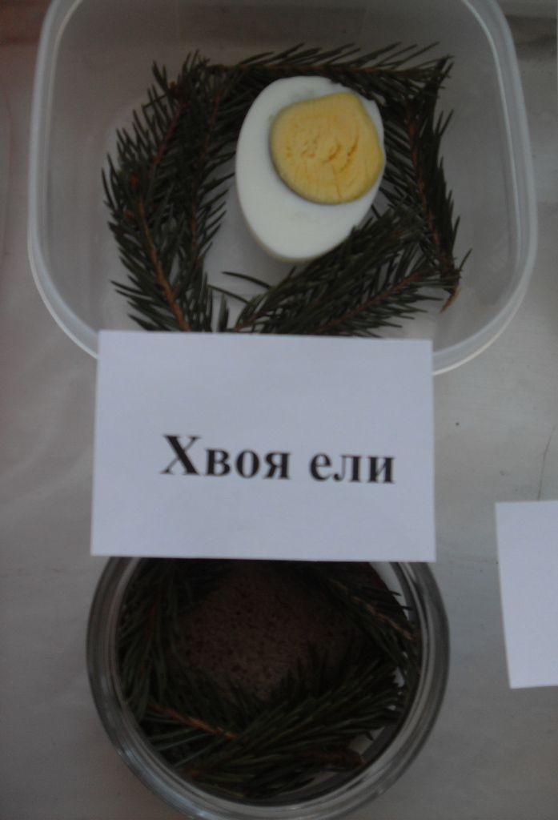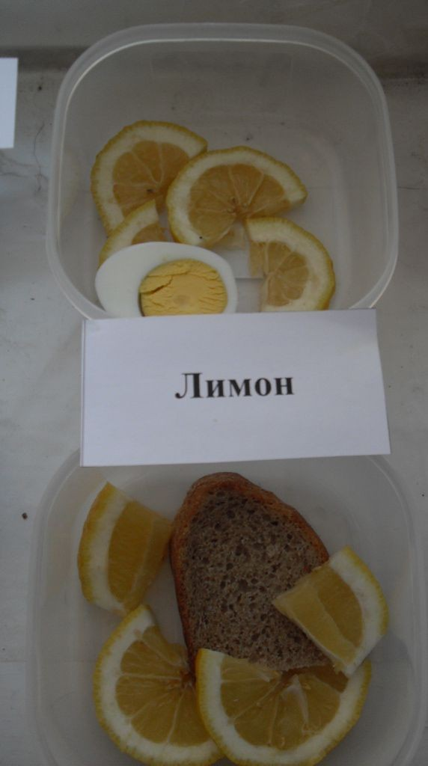Я провела опыт подтверждающий свойство фитонцидов сдерживать рост микроорганизмов в результате хранения продуктов питания. Для этого наблюдали за процессами гниения и разложения продуктов – куриного яйца и кусочков хлеба. Для опыта брали по 6 банок, круто сваренные яйца и кусочки хлеба, примерно одинаковые по массе (Фото 1-6).

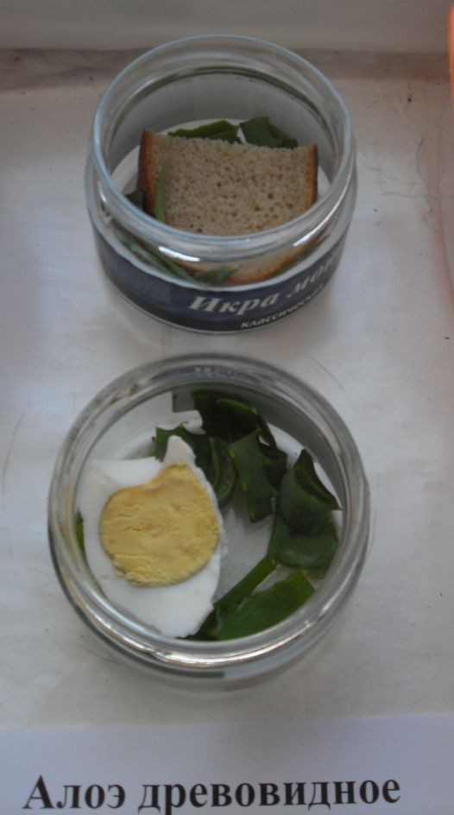 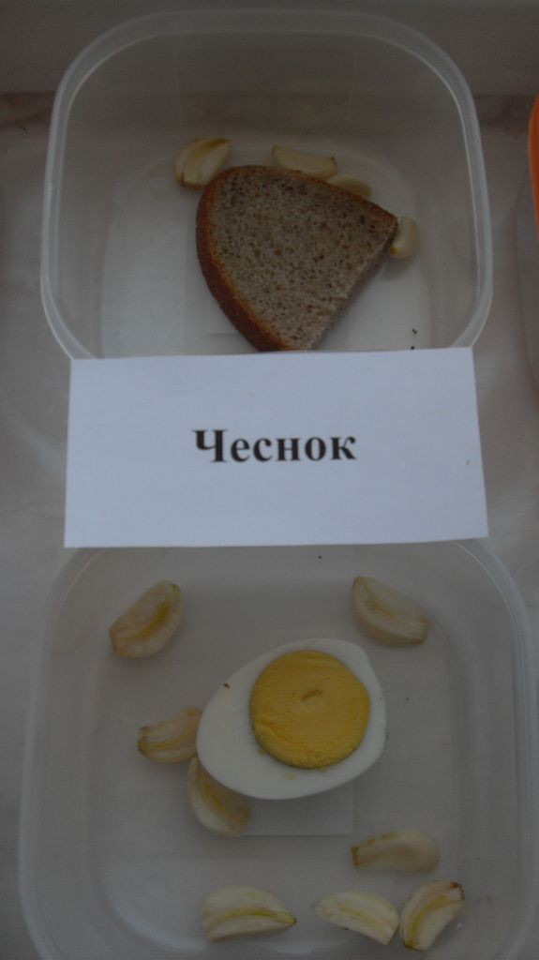 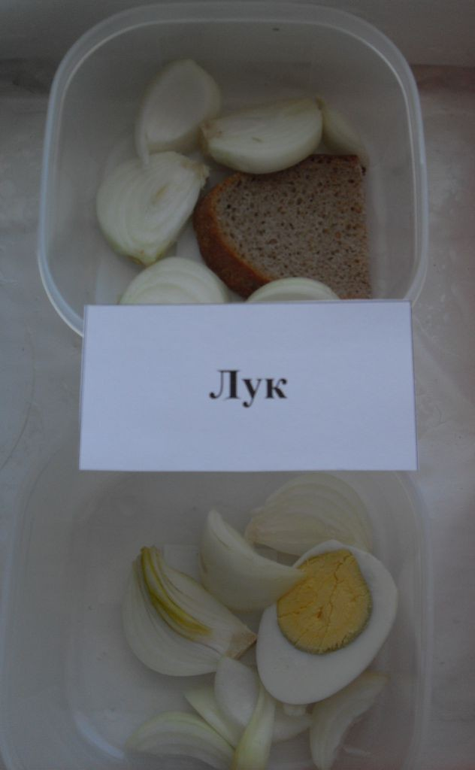 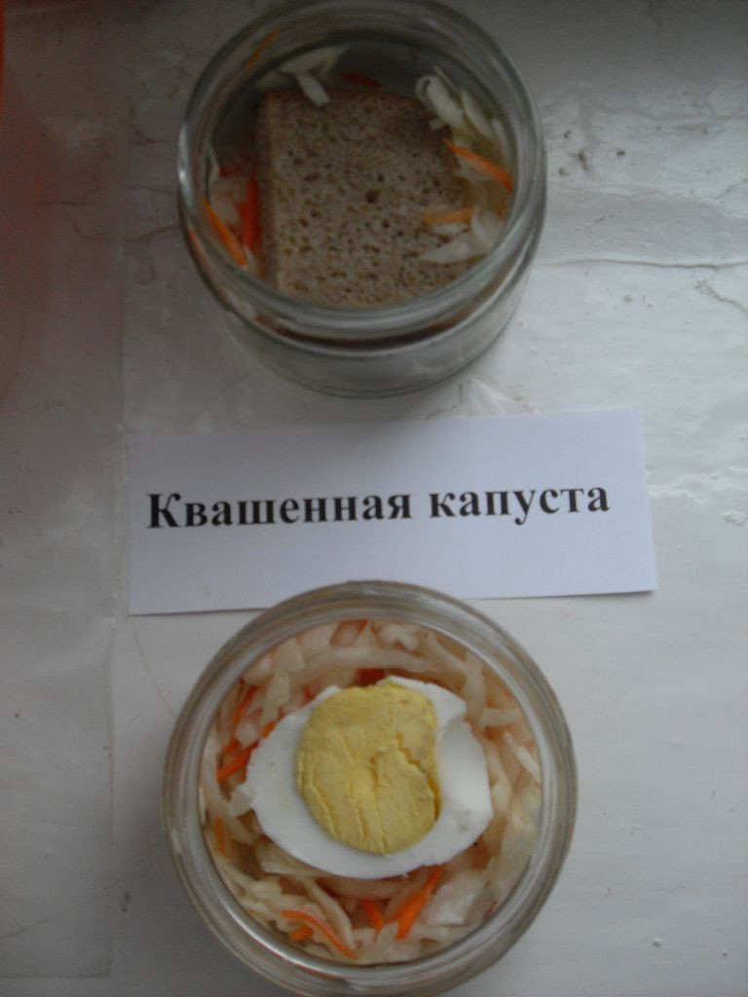

Фото 1-6. Экспериментальные чашки продуктов

Контрольные банки были без фитонцидов с очищенным яйцом и кусочком хлеба. В остальные внесли измельченные для увеличения площади выделения фитонцидов исследуемые растения. Опыт был заложен 13.04.2022 года. По ходу проведения эксперимента результаты заносили в таблицу:

Таблица 1. Наблюдения за сроками сохранности куриного яйца

|  |  |  |  |  |  |  |  |
| --- | --- | --- | --- | --- | --- | --- | --- |
| **Дата**  **опыта** | **№1**  **чеснок** | **№2**  **лук** | **№3**  **лимон** | **№4**  **ель** | **№5**  **капуста** | **№6**  **алоэ** | **контро**  **ль** |
| 14.04 | Без изменений | Без изменений | Без изменений | Без изменений | Без изменений | Без изменени  й | Без измене  ний |
| 15.04 | Без изменений | Без изменений | Без изменений | Без изменений | Без изменени й | Без изменени й | Неболь шие темные  точки |
| 17.04 | Без изменений | Без изменений | Без изменений | Без изменений | Небольши е темные  точки | Небольш ие  потемнен | Неболь шие  потемн |
|  |  |  |  |  |  | ия | ения |
| 20.04 | Процесс незначитель ного гниения | Процесс гниения | Процесс гниения | Процесс еле заметного гниения | Процесс незначите льного гниения | Обширны е участки гниения | Обшир ные участк и гниени  я |
| 22.04 | Процесс незначитель ного гниения | Процесс полного гниения | Процесс полного гниения | Процесс частичного гниения | Процесс незначите льного гниения | Процесс полного гниения | Обшир ные участк и гниени  я |

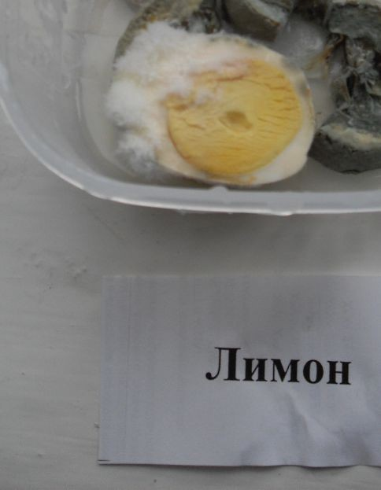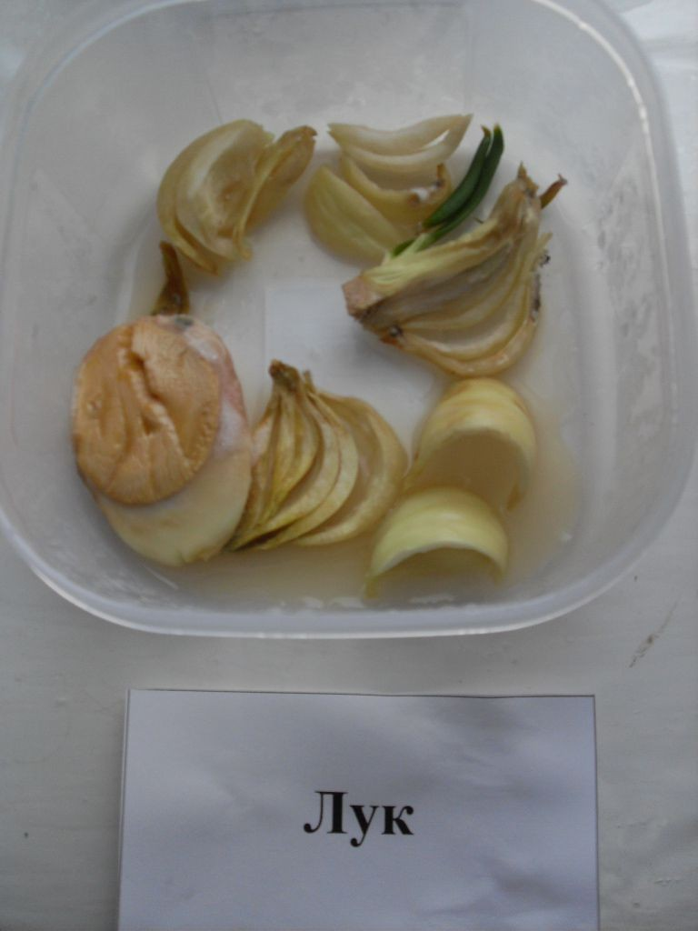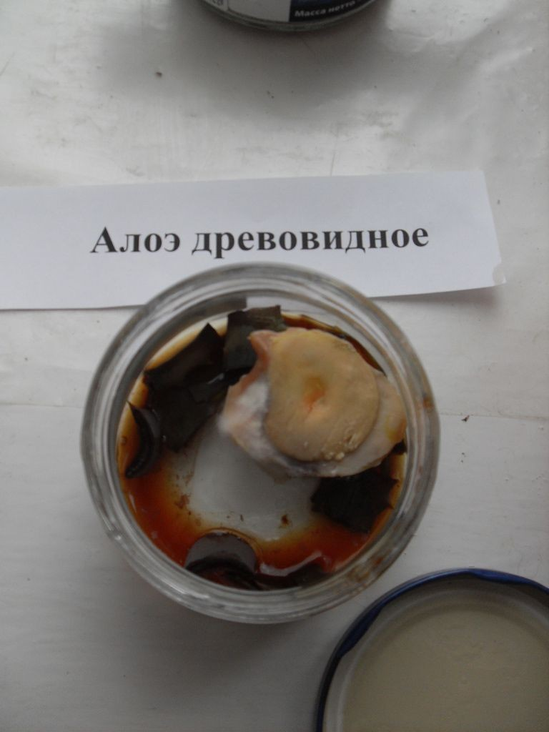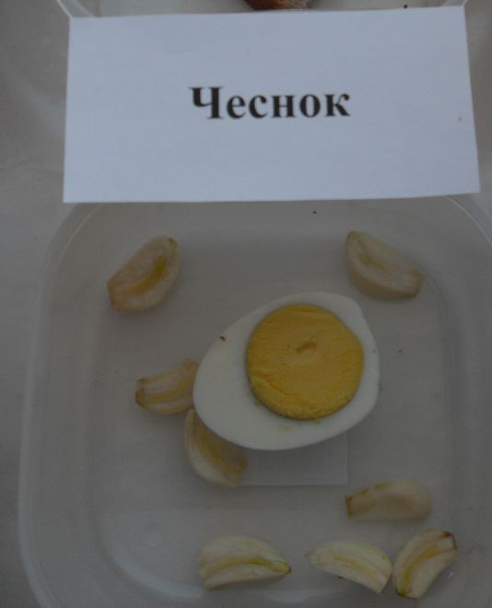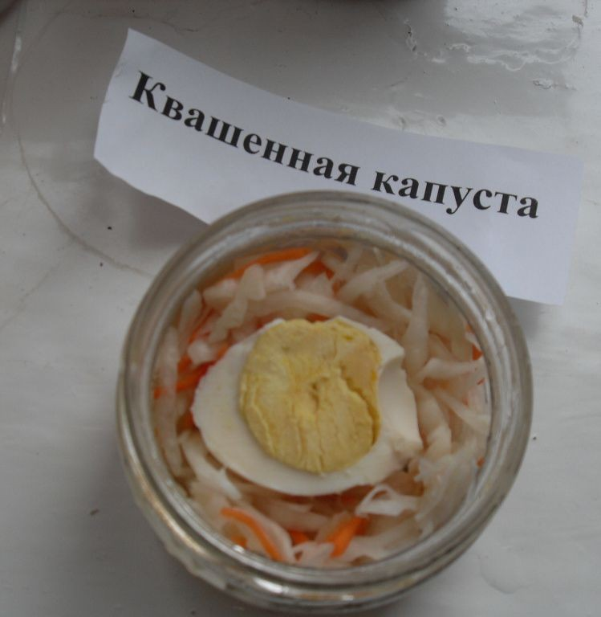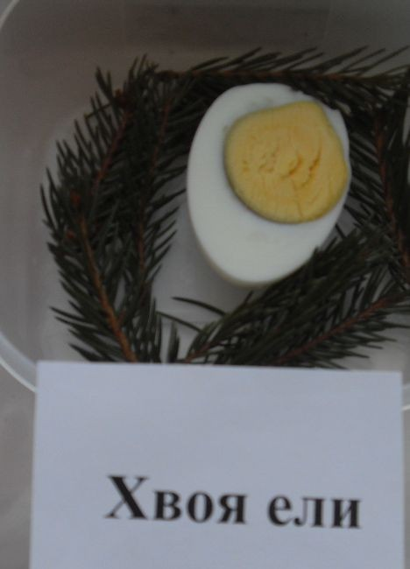

Фото 7-9. Результаты эксперимента с куриным яйцом

**Выводы:** В результате проделанной работы было установлено, что присутствие ели, квашенной капусты и чеснока дольше сохраняет продукты свежими. Лук по сравнению с чесноком в меньшей степени сдерживает рост гнилостных бактерий в опыте с яйцом. Фитонциды ели в большей степени сохранили яйцо от действия бактерий.

Так как фитонциды обладают и фунгицидными свойствами, т.е. оказывают негативное влияние на грибы, мы решили провести исследование воздействия фитонцидов исследуемых растений на развитие плесени. Для этого мы в банки с изучаемыми растениями поместили одинаковые кусочки пшеничного хлеба. Далее проводилось визуальное наблюдение за развитием плесневых грибов в каждой емкости и сравнение полученных результатов.

Результаты по данному виду деятельности занесены в таблицу №2:

Таблица 2.Наблюдение за сроками сохранности кусочков хлеба

|  |  |  |  |  |  |  |  |
| --- | --- | --- | --- | --- | --- | --- | --- |
| **Дата**  **опыта** | **№1**  **чеснок** | **№2**  **лук** | **№3**  **лимон** | **№4**  **ель** | **№5**  **капуста** | **№6**  **алоэ** | **контроль** |
| 14.04 | Без  изменений | Без  изменений | Без  изменений | Без  изменений | Без изменений | Без  изменений | Без  изменений |
| 15.04 | Без  изменений | Без  изменений | Без  изменений | Без  изменений | Без изменений | Без  изменений | Без  изменений |

Продолжение таблицы 2.

|  |  |  |  |  |  |  |  |
| --- | --- | --- | --- | --- | --- | --- | --- |
| **Дата**  **опыта** | **№1**  **чеснок** | **№2**  **лук** | **№3**  **лимон** | **№4**  **ель** | **№5**  **капуста** | **№6**  **алоэ** | **контроль** |
| 17.04 | Без  изменений | Без  изменений | Без  изменений | Без  изменений | Без изменений | Без  изменений | Без  изменений |
| 20.04 | Частичная  плесень | Частичная  плесень | Большая  плесень | Чмало  плесени | Незначительная  плесень | Частичная  плесень | Частичная  плесень |
| 22.04 | Частичная плесень | частичная плесень | Полностью плесень | мало плесени | Незначительная плесень | Частичная плесень | Полностью плесень с темными  спорангиями |

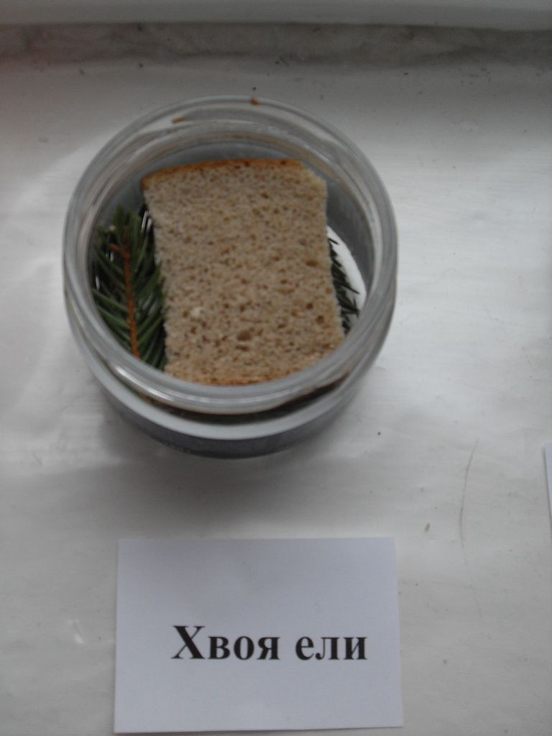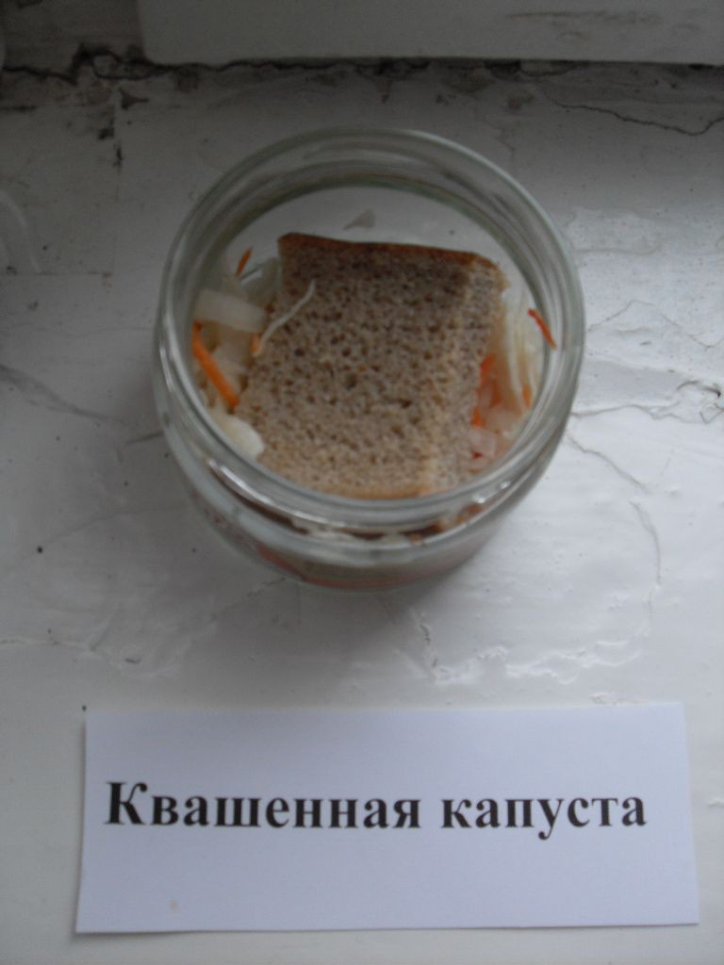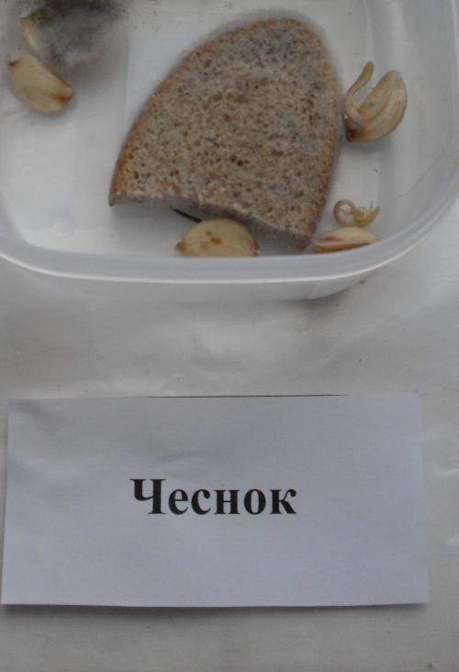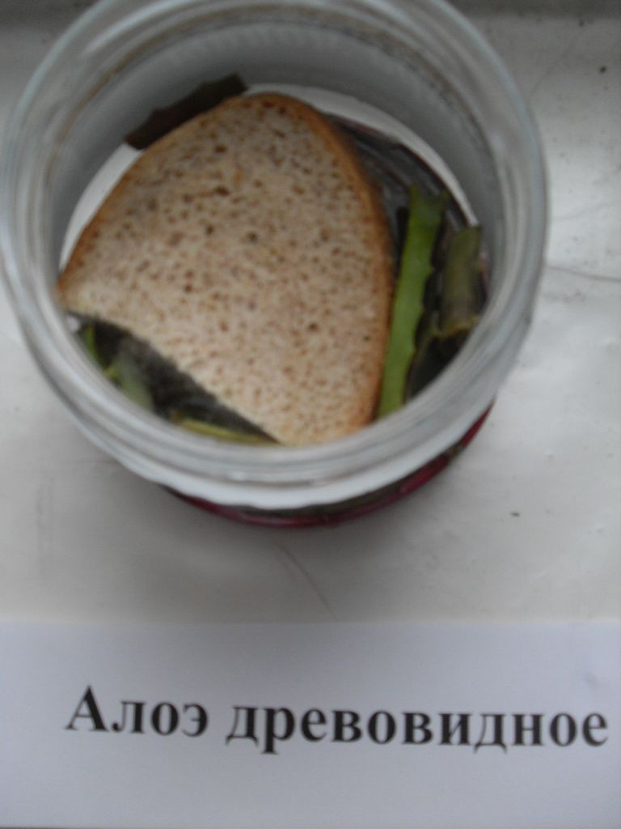

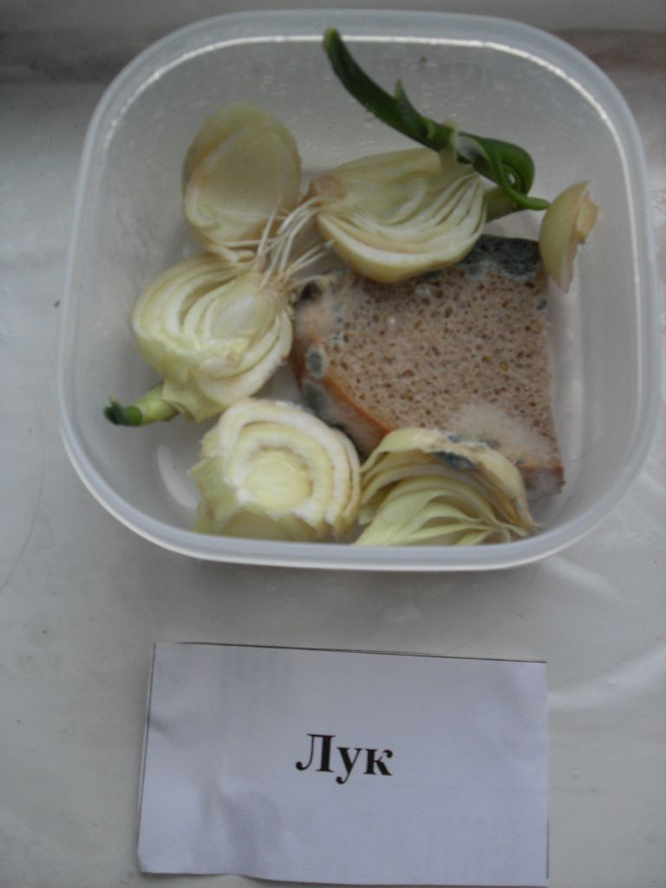

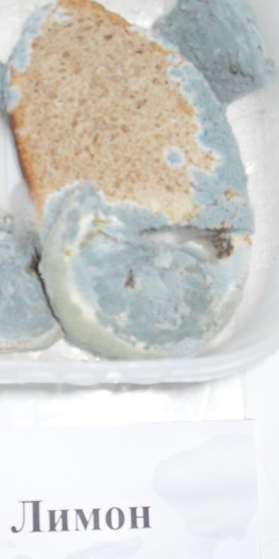

Рис. 10-15 Результаты эксперимента с хлебом

**Выводы:** В результате проделанной работы было установлено, что присутствие фитонцидов ели, квашенной капусты и чеснока ,алоэ древовидного дольше сохраняют хлеб от действия плесневых грибов. Фитонциды квашенной капусты, алоэ и хвои ели в наибольшей степени обладают фунгицидными свойствами. В контрольной банке (без фитонцидных растений) продукты пищи уже через несколько дней испортились, что говорит о беспрепятственном размножении бактерий.

**Выводы**

Результаты, полученные в ходе работы, позволяют сделать следующие выводы:

1. Изучены литературные источники по теме исследования. Выявлен механизм действия фитонцидов, их химическая природа, факторы, которые влияют на степень фитонцидной активности растений.
2. Полученные результаты доказывают, что фитонциды убивают или замедляют действие микроорганизмов, без действия фитонцидов продукты питания портятся намного быстрее и растения, выделяющие фитонциды, можно использовать при хранении скоропортящихся продуктов.
3. Наибольшим эффектом, способствующим увеличением срока сохранности куриного яйца, обладает чеснок, хвоя ели и квашенная капуста, а хлеба-фитонциды ели, квашенной капусты, алоэ и чеснока.

**Список использованных источников**

1. Аникеев В.В., Лукомская К.А. Руководство к практическим занятиям по микробиологии.- М.: «Просвещение», 1983.- С. 127.
2. Багрова Л.А. Детская энциклопедия «Я познаю мир». Том растения. - М.: ТКО «АСТ», 1996. –С.27 -28.
3. Голышенков П.П. Лекарственные растения и их использование.– Саранск. Мордовское книжное издательство, 1990. - С.29-30.
4. Гродзинский Д.М. Надежность и элементарные события процессов старения биологических объектов. – М.: «Просвещение»,1986.-С.128.
5. Дроботько В.Г. Перспективы использования фитонцидов в медицине, сельском хозяйстве и пищевой промышленности // В сб. «Фитонциды в народном хозяйстве». - Киев: Наук.думка, 1964.-С.5-8.
6. Фитонциды и антибиотики высших растений / Б.Е. Айзенман, В.В. Смирнов, А.С. Бондаренко. – Киев: «Наукова думка», 1984. – 280 с.
7. Библиотека Фармакологии [Электронный ресурс]. Режим доступа: http://pharmacologylib.ru/books/item/f00/s00/z0000007/st037.shtml (дата обращения 11.05.2022)